Визитная карточка команды «Любители химии»

Наш девиз:
Трудом и усердием

Наша команда:
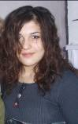
Алоян Екатерина
- Участник и победитель районных олимпиад по биологии, научно-практических конференций по химии, Собирается поступать на кафедру химических технологий природных энергоносителей и углеродных материалов.
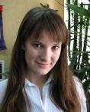
Момотова Дарья:
- Участник и победитель районных олимпиад по химии, научно-практических конференций. Человек, мечтающий посвятить свою жизнь изучению высоких технологий.
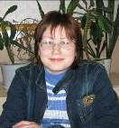

Хорунжая Наталья:
- Участник и победитель районных олимпиад по биологии, научно-практических конференций по химии, Собирается поступать на кафедру химических технологий природных энергоносителей и углеродных материалов.

Наши успехи:
- Наша команда неоднократно принимала участие в интеллектуальных играх по химии, биологии, экологии. Участники естественнонаучных чтений. Активно и с интересом разрабатывают учебные, творческие, исследовательские проекты. Команда победитель Летнего профильного лагеря.

Пожелания соперникам:
- Соперники, соперницы,
Приветствуем мы вас.
Хотите, будьте первыми,
Но только после нас!

